EMEFEI ___________________________________________________________________

Nome:______________________________ Nº ____ 7º___ Prof. _____________________
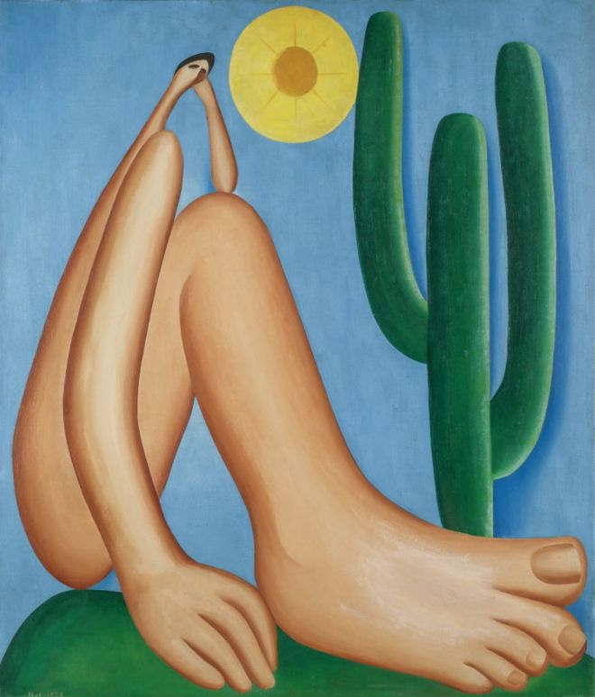
ABAPORU, TARSILA DO AMARAL-1928.
Este é o quadro mais importante já produzido no Brasil. Tarsila pintou um quadro para dar de presente para o escritor Oswald de Andrade, seu marido na época. Quando viu a tela de 85 cm por 73 cm, assustou-se e chamou seu amigo, o também escritor Raul Bopp. Ficaram olhando aquela figura estranha e acharam que ela representava algo de excepcional. Tarsila lembrou-se então de seu dicionário tupi-guarani e batizaram o quadro como Abaporu, que vem dos termos em tupi aba (homem), pora (gente) e ú (comer), significando "homem que come gente". O nome é uma referência à antropofagia modernista, que se propunha a deglutir a cultura estrangeira e adaptá-la à realidade brasileira. Foi aí que Oswald escreveu o Manifesto Antropófago e criaram o Movimento Antropofágico, com a intenção de "deglutir" a cultura europeia e transformá-la em algo bem brasileiro. Este Movimento, apesar de radical, foi muito importante para a arte brasileira e significou uma síntese do Movimento Modernista brasileiro, que queria modernizar a nossa cultura, mas de um modo bem brasileiro. A pintura em óleo sobre tela de 1928 representa a valorização do trabalho braçal (pés e mão grandes) em detrimento do trabalho mental (cabeça pequena) na obra, pois era o trabalho braçal que tinha maior importância na época.
Após o estudo da obra responda ao questionário abaixo:
- Quem foi e qual era a nacionalidade da artista que criou esta obra?
- Que nome foi dado a esta obra e qual seu significado?
- Quem a artista presenteou com esta obra?
- Esta obra deu inicio a uma nova fase na carreira da artista. Que fase foi esta?
- O que representava a obra naquela época?
- Descreva detalhadamente o que você observa na obra:
- Quais são as cores utilizadas na obra?
- O que mais chamou sua atenção? Explique.
- Qual outro nome você daria a esta obra?
- Reproduza esta obra empregando uma das técnicas: pintura com lápis de cor, colagem com pedaços de papel ou sementes diversas.

